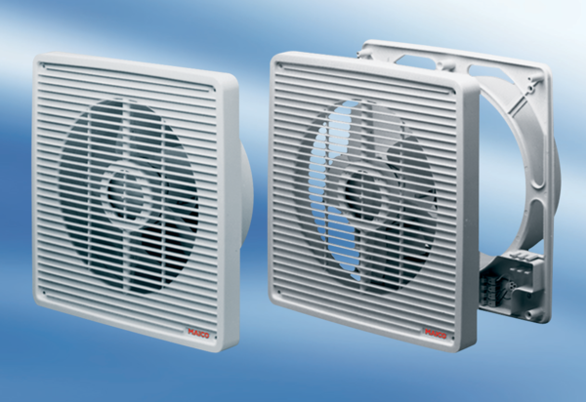Wandeinbauventilator ET 25Verpackungseinheit: 1 StückSortiment: C
Artikelnummer: 0081.0502Hersteller: MAICO

